Process Standard 工序标准





更新记录Update
版本Revision | 日期 Date | 修改内容 Changes and comments
1.0 | 2018/1/2 | 初稿/lwu4

1 系统概述 4
2 业务流程说明 5
3 业务功能说明 5
3.1 业务功能说明 5

系统概述
该功能主要用来在采购订单上增加一个“超额运费”的标记，由仓管在产生超额运费的订单上维护原因说明。

业务流程说明
超额运费流程变更说明如下：
- 用户在收货之后，先判断该订单是否产生超额运费，如果产生超额运费，则需要先在系统中将超额原因维护进系统，维护完成后再继续收货作业。
- 订单行项目全部关闭后，不允许补维护超额运费。
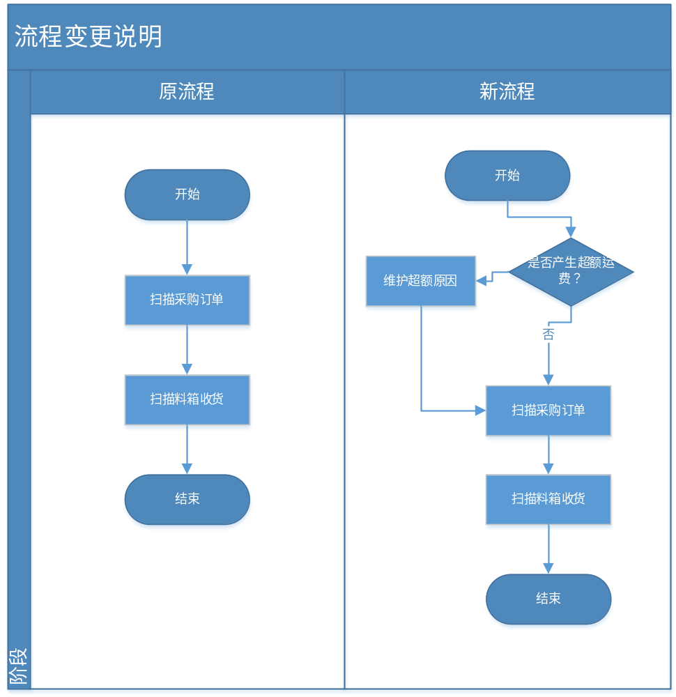

业务功能说明

业务功能说明
一：采购订单数据表增加超额运费相关字段：
- 是否产生了超额运费
- 超额原因说明

二：“采购订单收货”界面，增加“超额运费备注”功能，在订单未全部收完货之后，允许用户维护超额运费原因说明。
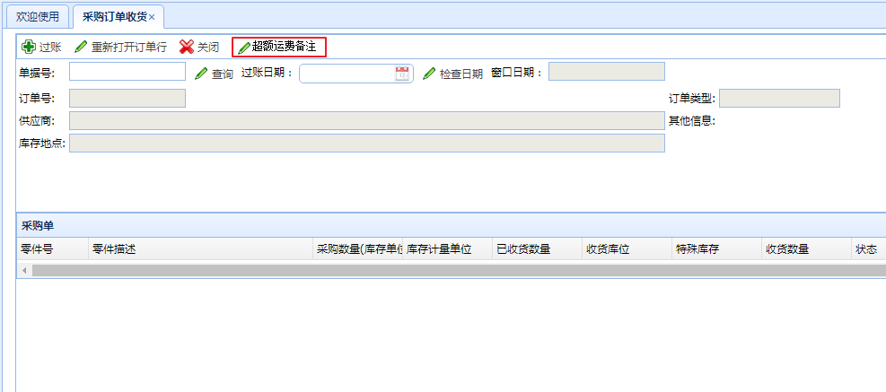
用户点击“超额运费备注”后，系统弹出超额运费维护界面（模态窗口），如下图所示：
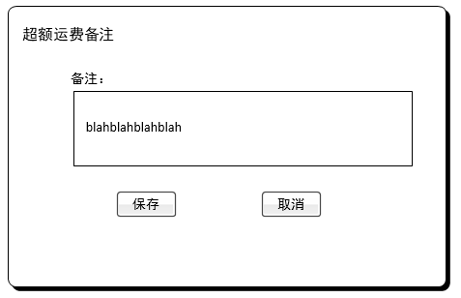
备注输入框默认显示已经维护的备注信息，可由用户再次进行修改。

三：“采购订单收货“界面，增加订单的超额备注，如下图所示：
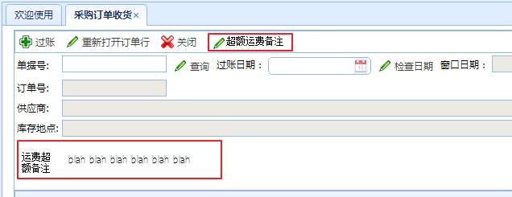

四：“采购订单查询”界面增加“是否产生超额运费”筛选条件(checkbox)及“运费超额说明”的显示。

